**Persoonlijk Ontwikkelingsplan**

Beste leerlingen,

Vanaf dit schooljaar ga je een Persoonlijk Ontwikkelingsplan, afgekort POP, opstellen en bijhouden. Je geeft hierin aan wat goed en minder goed gaat, welke punten je wilt verbeteren en wat je ambities zijn. Het gaat hierbij om studieresultaten, sociale vaardigheden en studievaardigheden.

De informatie die je in je POP opneemt helpt je om kritisch te kijken naar je eigen voortgang. Wat zijn je talenten? Wat zijn je zwakke punten? Wat moet je doen om je wensen te realiseren?

Het POP-formulier vul je digitaal in en is te vinden op (*website*). Als je het formulier hebt ingevuld upload je deze zelf in Magister (*hoe*?).

Het POP gebruik je niet alleen voor jezelf. Je presenteert het tijdens de mentorenavonden aan je mentor en ouders. Zij kunnen jou dan verder helpen. Hoe je de presentatie het beste vorm kunt geven lees je hieronder.

Het is belangrijk dat je op tijd begint met het invullen van het POP. Het invullen duurt ongeveer 2 uur. Begin na de herfstvakantie met het verzamelen van informatie bij je vakdocenten.

Veel succes!

De docenten van het Jan van Egmond Lyceum

--

Op weg naar later: Wat kan ik? Wat wil ik? Wat moet ik?

*Presentatie tijdens mentorenavonden*

Een gesprek duurt 10 minuten. In de eerste 5 minuten geef je een presentatie. In het tweede deel stellen je ouders en mentor vragen over je presentatie en geven zij feedback.

Voor je presentatie kun je gebruik maken van een powerpoint, prezi of handout. Zet een digitale presentatie altijd op een USB-stick zodat je deze op de computer van de docent kunt laten zien.

In de presentatie neem je in ieder geval de volgende onderdelen op: 1) overzicht van je cijfers en de doelstellingen voor je cijfers (nr. 8a); 2) overzicht van de cijfers die je gegeven hebt aan je studievaardigheden (nr. 4); 3) drie ambities voor de toekomst (nr. 8 & 11).

Veel succes met de voorbereidingen!

--

*POP (Persoonlijk OntwikkelingsPlan) formulier*



**Naam leerling: Geboortedatum:**

**Schooljaar: Klas en mentor:**

**1. Startsituatie**

* Woonplaats:
* Gezinssituatie:
* Hobby’s:
* Vrienden:
* Medische informatie:
* Beschrijf in drie zinnen hoe vorig schooljaar is verlopen:

**2. Competenties** *(Wat kun je al? Wat worden je ontwikkelpunten?)*

* **Cognitief** *(In welke vakken ben je goed? En in welke vakken ben je minder goed?)*
* **Sociaal** *(maak je makkelijk vrienden, durf je jezelf te presenteren, durf je voor jezelf op te komen? In hoeverre stel je vragen aan je docent?)*
* **Studie**(*werkhouding in de les, werkhouding tijdens het leren (thuis), planning, motivatie. Hoe bereid jij je toetsen voor? )*

**3. Persoonlijke eigenschappen.**

* **Leerstijlen**
* **Studievaardigheden**
* **Inzet**
* **Manier van informatie verwerken**
* **Persoonlijke kenmerken**

**Welke leerstijl heb jij?**

In totaal zijn er 4 leerstijlen, dat wil zeggen 4 manieren waarop je dingen kunt leren. Afhankelijk van de leerstof en de situatie gebruik je een bepaalde leerstijl. Ga naar de volgende site en maak de test.

<https://www.123test.nl/leerstijl/>

* Wat zijn de resultaten?

* In hoeverre had je dit verwacht?

**4. Studievaardigheden**. *Achter ieder kopje beoordeel je jezelf met een cijfer van 1 tot 10.*

|  |  |
| --- | --- |
| Werktempo in de les |  |
| Plannen |  |
| Spullen op orde |  |
| Vragen stellen aan de docent |  |
| Maakwerk |  |
| Leerwerk |  |
| Initiatief tonen |  |
| Samenwerken |  |
| Communicatie met docent |  |
| Communicatie met mentor |  |
| Communicatie met medeleerlingen |  |
| Concentratie in de les |  |
| Concentratie thuis |  |
| Presenteren |  |

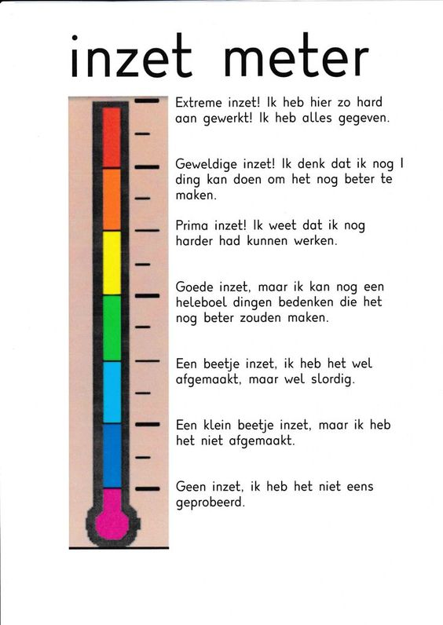**Inzet.** *Ga al je vakken af en plaats ze in de inzetmeter*.

|  |
| --- |
| Extreme inzet: |
| Geweldige inzet: |
| Prima inzet: |
| Goede inzet: |
| Een beetje inzet: |
| Een klein beetje inzet: |
| Geen inzet: |

|  |
| --- |
| **5. Denkvoorkeuren.** *Als je weet wat voor jou je denkvoorkeur is, dan kun je dit gebruiken bij jouw manier van leren.**Lees de drie denkvoorkeuren door en kies de denkvoorkeur die volgens jou het meest bij jou past.* |
| Analytisch denken  | **Communicatie** | **Proces (tijdens het werk)** | **Product** | | --- | --- | --- | | ♦ is kritisch | ♦ houdt overzicht: eerst dit, dan dat nog | ♦ goed geformuleerd | | ♦ redeneert goed | ♦ zoekt graag verdieping: meer informatie (boeken, internet) | ♦ logische samenhang | | ♦ analyseert snel | ♦ werkt ook graag alleen aan een (deel)opdracht | ♦ toont kennis van en inzicht in het onderwerp | | ♦ weet (of vraagt) wat precies de bedoeling is van een opdracht | ♦ kan goed uitleggen waar het om gaat |  | | ♦ kan goed samenvatten waar het om gaat | ♦ evalueert eigen en andermans werk |  |  Pragmatisch denken  | **Communicatie** | **Proces (tijdens het werk)** | **Product** | | --- | --- | --- | | ♦ kan goed samenwerken | ♦ werkt doelgericht | ♦ met inzet en overzicht gewerkt, op tijd af | | ♦ kan geleerde kennis toepassen | ♦ voelt goed aan waar het om gaat in een opdracht in een specifieke setting | ♦ beschikbare kennis goed toegepast | | ♦ organiseert goed: regelt (of vraagt) wie doet wat | ♦ motiveert / overtuigt andere kinderen | ♦ toont inzicht in doelgerichte toepassing van het onderwerp | | ♦ toont grote motivatie | ♦ maakt goed gebruik van wat voorhanden is om mee te werken |  | | ♦ laat graag zien wat hij/zij weet of kan | ♦ werkt betrouwbaar en zelfstandig |  |  Creatief denken  | **Communicatie** | **Proces (tijdens het werk)** | **Product** | | --- | --- | --- | | ♦ komt met nieuwe ideeën | ♦ gebruikt verbeelding | ♦ beeldend geformuleerd en/of rijk geïllustreerd | | ♦ denkt in beelden (geeft goede vergelijkingen) | ♦ voegt heel verschillende soorten informatie samen tot geheel | ♦ onverwachte verbanden tussen elementen/materialen | | ♦ legt verbanden tussen heel verschillende onderwerpen | ♦ komt tot ongewone uitkomsten, oplossingen of inzichten | ♦ toont nieuwe / eigenzinnige kijk op het onderwerp | | ♦ kan goed méédenken met anderen/leeft zich in | ♦ heeft een ongewone kijk op problemen |  | | ♦ let op details (inhoud) die anderen niet opvallen | ♦ werkt impulsief / lijkt chaotisch |  | |
| * Wat is jouw denkvoorkeur: * Licht je keuze toe: | |
| **6. Persoonlijke kenmerken**.   * Kies de kleur die het meest bij jou past: * Licht je keuze toe: | |

**7. Leerjaar gebonden:** *(Bv 3e klas profielkeuze, 4e/5e klas vervolgopleiding, toekomst)*

|  |  |
| --- | --- |
| |  | | --- | | **8. Doelen korte termijn***. Wat wil ik leren om mijn doel te bereiken en wat en wie heb ik nodig?* | |

**a. Cognitieve vaardigheden**. *Noteer wat je cijfers nu zijn en vervolgens wat je graag zou willen behalen. Hoe ga je dit voor elkaar krijgen en wat heb je daarvoor nodig?**Kies hierbij drie vakken uit om aan te geven hoe je wil komen tot het gewenste cijfer.*

|  |  |  |  |  |  |  |  |  |  |
| --- | --- | --- | --- | --- | --- | --- | --- | --- | --- |
| **Vak** | **Ne** | **En** | **..** | **..** | **..** | **..** | **..** | **..** | **..** |
| **Cijfer nu** |  |  |  |  |  |  |  |  |  |
| **Cijfer (wil)** |  |  |  |  |  |  |  |  |  |

|  |  |
| --- | --- |
| *Vak:* |  |
| *Wat: wat wil ik bereiken?*  *Hoe: hoe ga ik eraan werken?* |  |
|  |
| *Met wie: wie gaat mij hierbij helpen?* |  |
| *Tijdspad: in welke tijd ga ik dit voor elkaar krijgen?* |  |

|  |  |
| --- | --- |
| *Vak:* |  |
| *Wat: wat wil ik bereiken?*  *Hoe: hoe ga ik eraan werken?* |  |
|  |
| *Met wie: wie gaat mij hierbij helpen?* |  |
| *Tijdspad: in welke tijd ga ik dit voor elkaar krijgen?* |  |

|  |  |
| --- | --- |
| *Vak:* |  |
| *Wat: wat wil ik bereiken?*  *Hoe: hoe ga ik eraan werken?* |  |
|  |
| *Met wie: wie gaat mij hierbij helpen?* |  |
| *Tijdspad: in welke tijd ga ik dit voor elkaar krijgen?* |  |

**8b. Sociale vaardigheden.** *Kies 1 sociale vaardigheid die je zou willen verbeteren?*

|  |  |
| --- | --- |
| *Sociale vaardigheid:* |  |
| *Wat: wat wil ik bereiken?*  *Hoe: hoe ga ik eraan werken?* |  |
|  |
| *Met wie: wie gaat mij hierbij helpen?* |  |
| *Tijdspad: in welke tijd ga ik dit voor elkaar krijgen?* |  |

**8c. Studievaardigheden.** *Kies 1 studievaardigheid die je zou willen verbeteren?*

|  |  |
| --- | --- |
| *Studievaardigheid:* |  |
| *Wat: wat wil ik bereiken?*  *Hoe: hoe ga ik eraan werken?* |  |
|  |
| *Met wie: wie gaat mij hierbij helpen?* |  |
| *Tijdspad: in welke tijd ga ik dit voor elkaar krijgen?* |  |

**9. Feedback van je docenten.** *N.a.v. bovenstaande doelen ga je vragen stellen aan de vakdocenten. Bedenk vooraf goed wat je ze gaat vragen.*

**10. Feedback van leerling.** *Reactie leerling op feedback.*

|  |
| --- |
| **11. Doel lange termijn.** *Wat wil je over tien jaar bereikt hebben?* |